ACUERDO DE CONCEJO N° 089-2020/MDV-CDV

a renCia
Ventanilla, 27 de noviembre de 2020

EL CONCEJO MUNICIPAL DISTRITAL DE VENTANILLA

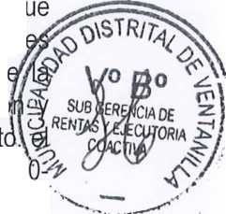

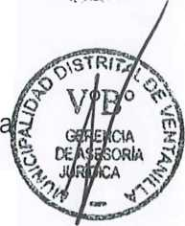



¿ AOMIN
TRU
VISTO:
En Sesión Ordinaria de Concejo Virtual (en atención al Decreto de Urgencia N° 026-2020, el mismo q faculta a los empleadores del sector público y privado a la realización de actividades de manera remota, decir de manera virtual), de fecha 27 de noviembre de 2020, el Dictamen N° 04-2020-MDV-CAL d Comisión de Asuntos Legales, el Dictamen N° 06-2020-MDV-CAF de la Comisión de Administracic Finanzas, el Memorando N° 1343-2020/MDV-GPLP de la Gerencia de Planificación Local y Presupues Informe N° 1296-2020-MDV/GPLP-SGP de la Subgerencia de Presupuesto, el Memorándum N° 165-202 MDV-GAT de la Gerencia de Administración Tributaria, el Informe N° 316-2020/MDV-GAT-SGREC de la Subgerencia de Rentas y Ejecutoría Coactiva, el Memorando N° 108-2020/MDV-GAF-SGCC de la Subgerencia de Contabilidad y Costos y el Informe Legal N° 331-2020/MDV-GAJ de la Gerencia de Asesoría lurídica, respecto al proyecto de Ordenanza Municipal que fija los montos por el servicio de derecho de ímisión mecanizada, de actualización de valores Determinación del Impuesto Predial 2021 y su distribución lomicilio, y;

CONSIDERANDO:
Que, conforme lo establece el artículo 194° de la Constitución Política del Perú, modificado por la Ley N° 30305 Ley de Reforma Constitucional, en concordancia el artículo II del Título Preliminar de la Ley N° 27972 -Ley Orgánica de Municipalidades, las Municipalidades Provinciales y Distritales son órganos de Gobierno Local que tienen autonomía política, económica y administrativa en los asuntos de su competencia;

)ue, acuerdo al artículo 40° de la Ley Orgánica de Municipalidades - Ley N° 27972, establece que "Las jrdenanzas de las municipalidades provinciales y distritales, en la materia de su competencia, son las )rmas de carácter general de mayor jerarquía en la estructura normativa municipal, por medio de las cuales ;e aprueba la organización interna, la regulación, la administración y supervisión de los servicios públicos y las materias en las que la municipalidad tiene competencia normativa; siendo que, las ordenanzas en materia tributaria expedidas por las municipalidades distritales deben ser ratificadas por las municipalidades provinciales de su circunscripción para su vigencia(...)";

Que, el artículo 41° de la citada Ley, establece que los Acuerdos son decisiones que toma el Concejo referidas a asuntos institucionales, que expresan la voluntad del órgano de gobierno para practicar un determinado acto;

Que, asimismo, acorde con el Artículo N° 74 de la Constitución Política del Perú, se otorga Potestad Tributaria a los Gobiernos Locales, lo cual, concordado con la Norma IV del Título Preliminar del Decreto Supremo N°133-13-EF Texto Único Ordenado del Código Tributario, establece que mediante Ordenanza se crean, modifican, suprimen o exoneran los arbitrios, tasas, licencias, derechos y contribuciones, dentro de los límites establecidos por Ley. Asimismo, precisa que las Ordenanzas son normas de carácter general por medio de las cuales se regulan las materias en las que la Municipalidad tiene competencia normativa; esto es; se crean modifican, exoneran, los arbitrios, tasas, licencias, derechos y contribuciones, dentro de los límites establecidos por ley;

Que, aunado a lo expuesto, el Art. 14° del Texto Único Ordenando de la Ley de Tributación Municipal, aprobado por decreto Supremo N° 156-2004-EF, establece la actualización de valores de los predios, por parte de las Municipalidades, sustituyendo la obligación de presentar la Declaración Jurada Anual; asimismo la Cuarta Disposición final, de la normatividad señalada, establece que los servicios de emisión mecanizada de emisión de valores, determinación de recibos y emisión de los recibos de pagos correspondientes, incluida su distribución a domicilio, quedan facultadas a cobrar por dichos servicios no más del 0.4% de la UIT vigente al primero de enero de cada ejercicio;

ACUERDO DE CONCEJO N° 089-2020/MDV-CDV
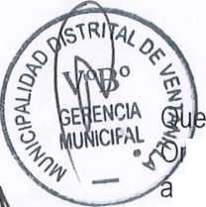


del mismo modo, bajo Ordenanza Municipal N° 019-2014 del 26 de agosto de 2014 modificada por la Oenanza Municipal 002-2016 que aprueba el procedimiento de ratificación de ordenanzas distritales en el mbito de la Provincia Constitucional del Callao; establece en su artículo 7 numeral 7.5, los requisitos aplicables a la ratificación de ordenanzas que aprueban derechos de emisión mecanizada; el mismo que debe contener: a) El Informe Técnico, el cual brinda información del número de contribuyentes a quienes se les presta el servicios, numero de predios, el detalle de los rubros que comprenden el servicio de emisión mecanizada y la explicación de la metodología de distribución empleada, b) Cuadro de estructura de costos^ anexo a la ordenanza y presentada en forma desagregada y detallada, c) El cuadro de estimaciónifóf: Ingresos Anuales, de acuerdo a la metodología establecida para la determinación del derecho respectivos/^ d) Los demás requisitos generales establecidos en el artículo precedente que son aplicables. Y, asimismo» establece que la presentación de las Ordenanzas que aprueban derechos de emisión mecanizada aplican) a partir del ejercicio siguiente deberá ser presentada ante la Municipalidad Provincial del Callao hasta último día hábil del mes de noviembre del año;

)ue, en atención al caso materia de autos la citada Ordenanza Provincial en la Cuarta Disposici complementaria Final dispone que las Ordenanzas Distritales que aprueben los derechos de emisió 'mecanizada, deban ser ratificadas anualmente (...);

Que, mediante Memorando N° 108-2020-MDV-GAF-SGCC la Sub Gerencia de Contabilidad y Costos remite el Informe Técnico de la Metodología de distribución de los costos del Derecho de Emisión Mecanizada de ^Actualización de Valores, Determinación del Impuesto Predial y Arbitrios Municipales correspondiente al {ercicio fiscal 2021 y su distribución a domicilio;
e, mediante Memorándum N° 165-2020-MDV-GAT la Gerencia de Administración Tributaria corre traslado
ft informe N° 316-2020/MDV-GAT-SGREC de la Subgerencia de Rentas y Ejecutoria Coactiva, el cual

^contiene: a) Informe Técnico que brinda información del número de contribuyentes a quienes se les presta el servicio, número de predios, el detalle de los rubros que comprenden el servicio de emisión mecanizada y la explicación de la metodología de distribución empleada, b) Cuadro de estructura de costos, anexo a la ordenanza y presentada en forma desagregada y detallada, c) El cuadro de estimación de Ingresos Anuales, de acuerdo a la metodología establecida para la determinación del derecho respectivo;

Que, medíante Memorando N° 1343-2020/MDV-GPLP la Gerencia de Planificación Local y Presupuesto, remite el Informe N° 1296-2020-MDV/GPLP-SGP de la Subgerencia de Presupuesto el cual manifiesta la viabilidad a la propuesta de Ordenanza en mención, precisando que el mismo resulta viable en lo concerniente en materia presupuestaria;


Que, mediante Informe Legal N° 331-2020/MDV-GAJ, la Gerencia de Asesoría Jurídica señala que resulta legalmente viable, de conformidad con lo dispuesto en el Artículo 9, inc. 8 de la Ley N° 27972, Ley Orgánica de Municipalidades y la Ordenanza N° 019-2014, modificada por la Ordenanza Municipal 002-2016 emitida por la Municipalidad Provincial del Callao, que se efectué la aprobación por el Concejo Municipal del Proyecto ae Ordenanza Municipal que fija ¡os montos por e¡ Servicio de Derecho de Emisión mecanizada de actualización de valores, determinación de impuesto predial y arbitrios municipales correspondientes al ejercicio fiscal 2021 y su distribución a domicilio, toda vez que la misma se encuentra enmarcada acorde a la normatividad citada a fin de que posteriormente se eleve a la Municipalidad Provincial de Callao para su ratificación y su posterior publicación en el Diario Oficial El Peruano, de conformidad a lo dispuesto en el artículo 44° de la Ley Orgánica de Municipalidades Ley N° 27972, y en el Portal web de la Municipalidad;

Que, mediante Dictamen N° 04-2020-MDV-CAL de la Comisión de Asuntos Legales y el Dictamen N° 06-2020-MDV-CAF de la Comisión de Administración y Finanzas, se recomienda al Pleno del Concejo Municipal, aprobar el proyecto de Ordenanza que fija los montos por el servicio de derecho de emisión mecanizada, de actualización de valores Determinación del Impuesto Predial 2021 y su distribución a domicilio;
ACUERDO DE CONCEJO N° 089-2020/MDV-CDV




Estando a lo expuesto, en uso de las atribuciones conferidas por la Ley N° 27972, con los Dictámenes favorables de las Comisiones de: Administración y Finanzas, así como de Asuntos Legales, el Concejo lunicipal, con el VOTO POR UNANIMIDAD y con la dispensa del trámite de lectura y aprobación del Acta;

^CUERDA:

ARTÍCULO 1º.- APROBAR la Ordenanza Municipal que fija los montos por el Servicio de Derech' Emisión mecanizada de actualización de valores, determinación de impuesto predial y arbitrios municip ^'^Correspondientes _{a}| _{e}j_{erc}¡_{c}¡₀ fj_{sca}| 2021 y su distribución a domicilio
o V
TICULO 2.- ENCARGAR a la Secretaría General la notificación del presente dispositivo a la Municipalida ^{FA}.^{L}^/wi™³' del Callao, para que proceda de acuerdo a sus atribuciones y funciones que le confiere la Ley.

ARTICULO 3.- ENCARGAR a la Gerencia Municipal, Gerencia de Administración Tributaria, Gerencia Administración y Finanzas, Subgerencia de Contabilidad y Costos y a las demás unidades orgánicas ¡competentes, el cumplimiento del presente Acuerdo de Concejo, así como también a la Gerencia de ecnología de la Información y Telecomunicación, la publicación del presente en la página web de la Municipalidad Distrital de Ventanilla y en la página del portal oficial del Estado Peruano.

ARTÍCULO 4.- ENCARGAR a la Secretaría General la notificación del presente Acuerdo a la Gerencia Municipal, Gerencia de Administración Tributaria, Gerencia de Tecnología de la Información y Telecomunicación, Gerencia de Administración y Finanzas, Subgerencia de Contabilidad y Costos, y a las demás unidades orgánicas competentes para los fines correspondientes.

REGÍSTRESE, COMUNIQUESE Y CÚMPLASE
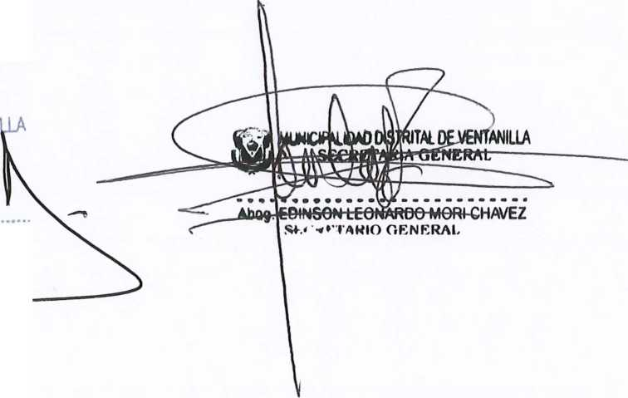
MUNICIPALIDAD DISTRITALPE VENTAN1

PEDRO SPÁDÁRO PHÍl'iPPS alcalde

